Herbstausflug des Schifferverein Basel-Kleinhüningen vom 24. 9.2023
Der von Toni geplante und organisierte Herbstausflug 2023 musste aus gesundheitlichen Gründen des Froschkönig-Besitzers kurzfristig abgesagt werden und ein Alternativprogramm auf die Beine gestellt werden. Die Zeit war zu kurz um einen Postversand an alle Mitglieder zu bewerkstelligen. So konnten leider nur diejenigen Mitglieder mit E-Mail angeschrieben und informiert werden. Trotzdem meldeten sich innert kürzester Zeit 25 Mitglieder für die „kleine“ Reise an. Für einmal startete der Herbstausflug nicht im Hafen und per Bus, sondern am Bahnhof SBB und per Zug. Pünktlich um 10 Uhr trafen sich die Reiselustigen in der ehemaligen Schalterhalle des Bahnhofs (Schalterhallen gibt es zwar nicht mehr, sie werden schweizweit geschlossen, sei es bei der Post oder der SBB).

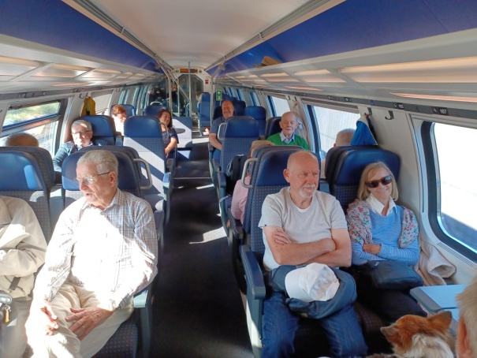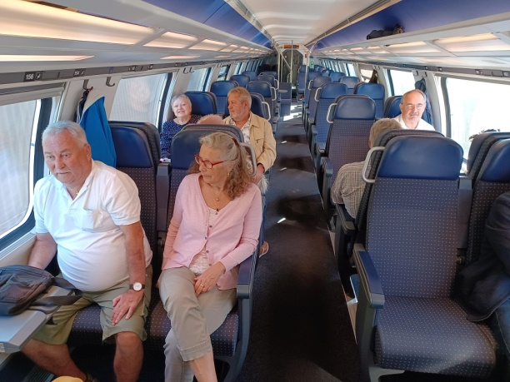

Im zweithintersten Wagen waren genügend Plätze reserviert, leider sehr weit vom Bistrowagen entfernt aber die „Durststrecke“ bis Luzern haben trotzdem alle gut und schadlos überstanden.
In Luzern trafen wir auch diejenigen, welche aus dem Berner Oberland anreisten und damit war die Gruppe komplett. Fast alle waren mit einer Tageskarte des Coop ( 49 Franken) unterwegs, dadurch musste ich den Klassenwechsel organisieren, denn Mittagessen für Gruppen gibt’s nur in der 1. Klasse. Im Salon des Raddampfers „Schiller“ waren drei Tische für uns gedeckt und nachdem ich unseren Vereinswimpel platziert hatte, war allen klar, dass sich „altgediente“ Schiffer an Bord befinden.

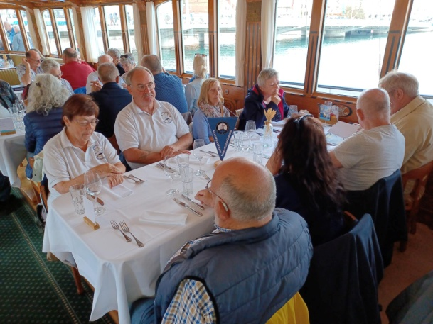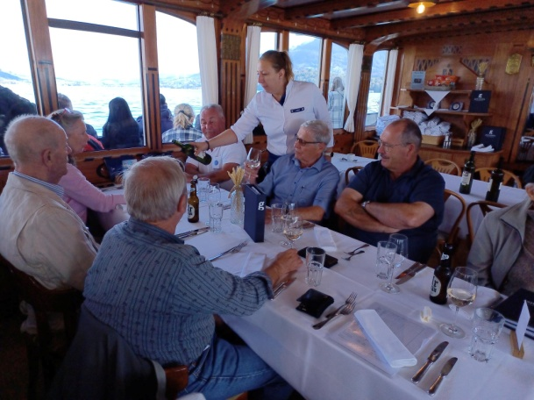
Warten auf den Apéro……. ….endlich, nach langem Warten

Ach ja, fast hätte ich vergessen, Petrus hatte noch ein paar sonnige Tage vom Hafenfest übrig, die er für unseren Ausflug aufgespart hat und den Vierwaldstättersee und seine Berge im schönsten Licht erscheinen liess. Von Station zu Station stampfte „Schiller“ in seiner gemütlichen und ruhigen Art und die Schiffsbesatzung zeigte ihr Können bei jedem Anlegemanöver aufs Neue.

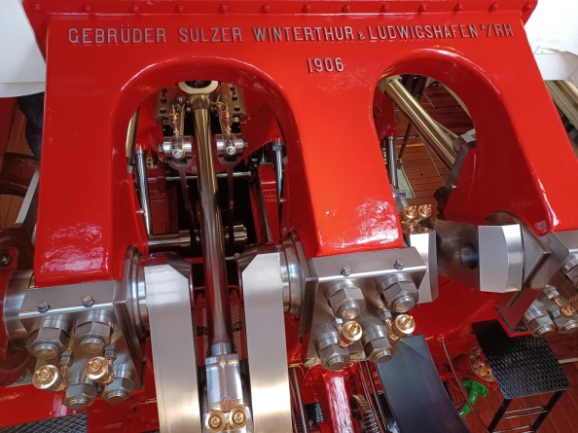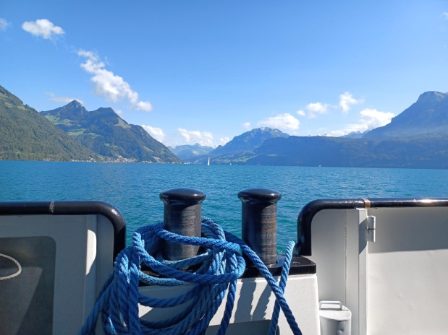
Versieht seit über 100 Jahren ihren Dienst

Auch das Gastro-Personal stand der Decksmann/frauschaft in nichts nach und servierte den Apéro flott. Während unserer Fahrt Richtung Flüelen begegneten wir zwei weiteren, von den fünf noch im Dienst stehenden Raddampfern und wir hatten das Glück, die letzte Fahrt der „Schiller“ in dieser Saison zu geniessen. Als das Mittagessen serviert wurde erreichten wir bereits die Station Treib/Seelisberg und erreichten damit den Urnersee, den oberen Teil des Vierwaldstättersees. Bei Fön herrschen hier Verhältnisse wie auf stürmischer See aber für unseren Ausflug hatte Petrus das beste Wetter hervorgeholt.

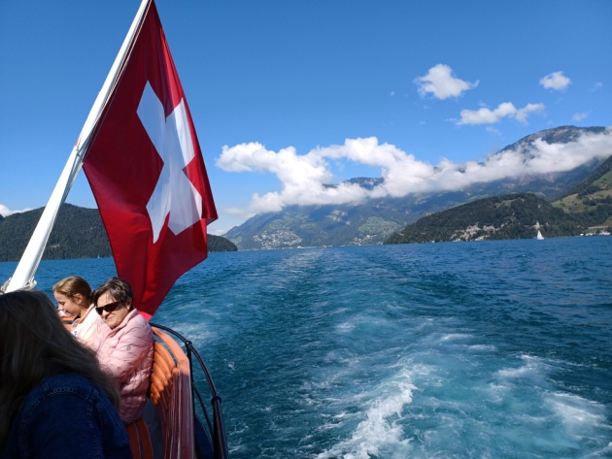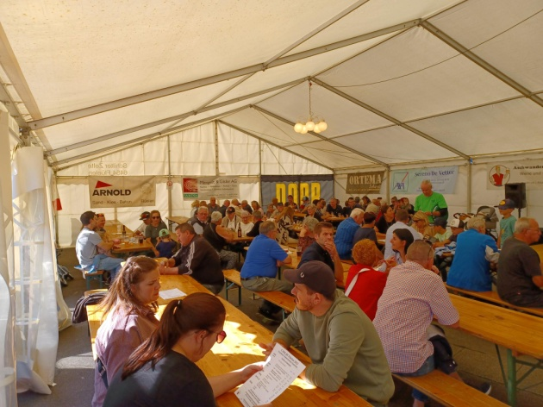

Pünktlich wie eine Schweizer Uhr erreichten wir Flüelen, wo am Hafen ein Hafenfest oder „Chilbi“ im Gange war und uns Gelegenheit bot, die Zeit, die bis zur Abfahrt unseres Zugs nach Basel blieb zu überbrücken. Meines Wissens sind alle Teilnehmenden wohlbehalten zu Hause angekommen, einige wohl über den Umweg im Schiff.

Walter

